Консультация для родителей:
«Бережём здоровье с детства, или 10 заповедей здоровья»

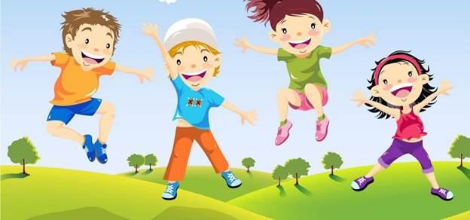

Цель: формирование здоровья детей дошкольного возраста.

Ход консультации:
Каждый родитель хочет видеть своих детей здоровыми и счастливыми, но далеко не все задумываются о том, как сделать, чтобы их дети жили в ладу с собой, с окружающим миром, с людьми. А между тем секрет этой гармонии прост — здоровый образ жизни.
Как правило, результатом здорового образа жизни являются физическое и нравственное здоровье. Они тесно связаны между собой. Не случайно в народе говорят: "В здоровом теле — здоровый дух". Психологи и педагоги давно установили, что самым благоприятным для формирования полезных привычек является дошкольный возраст. В этот период ребенок значительную часть времени проводит в семье, среди своих родных, чей образ жизни, стереотипы поведения становятся сильнейшими факторами формирования их представлений о жизни.
Здоровый образ жизни — это радость для больших и маленьких в доме, но для его создания необходимо соблюдение нескольких условий.
Многие практикуют сами, для поддержания здоровья простые известные всем правила. Известные еще из глубокого детства: «солнце, воздух и вода – наши лучшие друзья…» Только не все помнят, а многие недооценивают волшебные свойства.

10 ЗАПОВЕДЕЙ ЗДОРОВОЙ ЖИЗНИ:
1. Питание!
Детям для полноценного роста и развития необходимо рациональное полноценное питание. В организации питания Вашего ребенка постарайтесь придерживаться простых, но очень важных правил:
- питание по режиму – выработайте у ребенка привычку есть в строго определенные часы;
- для приготовления пищи используйте только натуральные продукты, не содержащие консервантов, синтетических добавок;
- включайте в рацион питания ребенка богатые витаминами и минеральными веществами продукты, особенно в весенний период;
- важно, чтобы питание было хорошо сбалансировано: в пище должно быть достаточное количество белков, жиров и углеводов;
- ежедневно на столе должны быть фрукты и овощи;
- аппетит ребенка зачастую зависит от внешнего вида еды. Малыш будет есть с большим удовольствием, если Вы творчески оформите блюдо, создавая из продуктов какие-либо узнаваемые им фигурки.
Важно помнить, что иногда дети хотят в рацион ту или иную еду потому, что в этом есть потребность их организма. Прислушивайтесь к потребностям ребенка!
2. Регламентируем нагрузки!
- физические;
- эмоциональные;
- интеллектуальные.
Живем под девизом: «Делу – время, потехе - час».
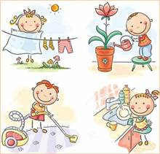
- Внимательно следим за поведением ребенка. При этом необходимо ориентироваться на состояние ребенка. Потеря внимания, капризы, истерики, отказ от деятельности, расторможенность являются сигналом перегрузок.
- При первых признаках этих проявлений следует прекратить или снизить интенсивность деятельности или общения. При первой возможности дать ребенку возможность отдохнуть. Лучший отдых – двигательная активность на свежем воздухе.
- Внимание! Даже превышение эмоционально положительных нагрузок: увлекательные игры, радостное общение может привести к перегрузкам и, как следствие, к неблагополучным результатам. Если мы, взрослые, вовремя не примем меры и не прекратим или не снизим нагрузки на ребенка, за этим состоянием может последовать истощение, недомогание, истерика, а затем и болезнь.

3. Свежий воздух!
Он просто необходим детскому развивающемуся мозгу!
Недостаток кислорода приводит к значительному снижению деятельности. В непроветренном, душном помещении ребенок не может находиться в активном, бодром состоянии, а тем более выполнять какие-либо задания, требующие сосредоточения внимания.
Нехватка кислорода приводит к быстрой утомляемости и истощаемости.
Для хорошего самочувствия и успешной деятельности ребенку необходимо пребывание на открытом свежем воздухе и в проветренном помещении:
- обязательно во время сна;
- обязательна двигательная активность на свежем воздухе – минимум 2 часа в день.
Помните, для нормального функционирования детский мозг нуждается
в большом количестве кислорода.

4. Двигательная активность!
Движение - это естественное состояние ребенка.
Задача взрослых – создать условия для двигательной активности ребенка. Лучшая среда для этого – детская площадка, парк, т. к. они сочетает два важных условия для двигательной активности – пространство и свежий воздух.
«Интересно во дворе развеселой детворе:
Прокатились детки с горки и берутся за ведерки,
И к песочнице бегут, и куличики пекут.
А куличики поспели, детки сели на качели…»
Пусть ваш ребенок как можно больше гуляет, играет в подвижные игры,
бегает, прыгает, лазает, плавает…. Это очень важно для полноценной
деятельности мозга, а, следовательно, и всего организма ребенка!

5. Физическая культура!
Систематические занятия физкультурой очень полезны для здоровья. Они укрепляют не только физическое здоровье, но и психику ребенка, позитивно влияют на его характер. Они способствуют развитию волевых качеств, уверенности в себе, ответственности, умения дружить.
Арсенал видов физической культуры очень широк: это
- Утренняя зарядка – желательно с растяжками и прыжками:
Главное, чтобы выбранный вид физической культуры нравился ребенку,
чтоб он занимался этим с удовольствием.

6. Водные процедуры!
О важном значении водных процедур для здоровья человека известно издавна и подтверждено многовековым опытом.
Они очень полезны для здоровья, хорошего самочувствия, прекрасного настроения.
Вы можете выбрать любой, подходящий для вашего ребенка вид водных процедур или же чередовать разные виды:
- обливания утром после сна и вечером перед сном 1-2 небольшими ведрами теплой, прохладной или холодной воды;
- контрастный душ, контрастные ванны для рук и ног (3-7 контрастов, начиная с теплой или горячей и заканчивая холодной, продолжительность теплого или горячего в 2 раза длиннее, чем холодного) ;
- обтирания мокрым полотенцем.

7. Теплый, доброжелательный,
психологический климат в семье!
Обстановка, в которой воспитывается ребенок, психологический климат в семье имеет огромное влияние на состояние физического и психического здоровья ребенка. В комфортной ситуации развитие ребенка идет быстрее и гармоничнее. Он «впитывает» в себя все позитивное, что его окружает. И это делает его сильным, счастливым и уверенным в себе человеком.
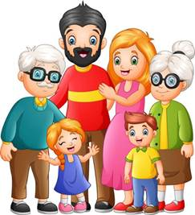
И наоборот, если ребенок растет в неблагоприятной среде, где присутствует агрессия, раздражение, злость, тревожность, страх, он «заражается» этими негативными эмоциями и чувствами, что приводит к различного рода расстройствам его здоровья и, следовательно, к задержке в развитии.
«Прикоснись ко мне добротой,
Как целебной живой водой, -
И болезни смоет волной,
И печаль обойдет стороной,
Озарится душа красотой».
Никогда не отказывайте ребенку в общении!
Установить в семье запрет на:
- бурные негативные (и даже позитивные) эмоции, особенно вечером, перед сном;
- крик,
- злость.
Позитивно общаясь с ребенком, вы заряжаете его энергией. Наш негатив (крик, раздражение) разрушает неокрепшую психику ребенка, дезориентирует его. А следовательно, ослабляет его возможности и конечном счете здоровье.

8. Простые приемы массажа и самомассажа:
Рук, ступней, ушных раковин, лица, биологически активных точек тела.

9. Творчество!
Дети – творцы. Взрослым необходимо только создать условия для их творческой активности.
В творчестве ребенок может выразить себя: свои мысли, чувства, эмоции. Он может создать свой мир по своим законам, почувствовать радость и удовлетворение. В творчестве ребенок может проявить негативные чувства и переживания и освободиться от них. Через творчество ребенок постигает прекрасное, гармонию мира.
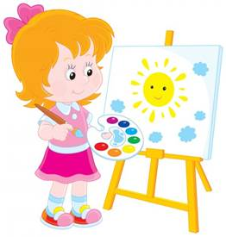
Помогите ребенку увидеть прекрасное в мире, помогите ему «влюбиться в
красоту» и поддержите его желание созидать.
Для этого подходят различные виды деятельности:
- рисование;
- лепка (из пластилина, глины, теста) ;
- слушание классической и детской музыки и звуков природы;
- занятия музыкой и пением;
- занятия танцами, артистической деятельностью.
Все это и многое другое дает возможность эмоционального выражения,
учит ребенка любить труд, гордиться собой.
10. Соблюдаем режим дня!

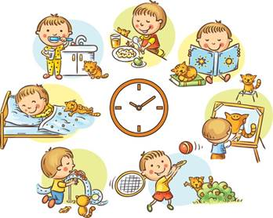
Очень важно приучить ребенка просыпаться и засыпать, кушать, играть, гулять, трудиться в одно и то же время.
Уделять особое внимание полноценному сну (своевременное засыпание – не позднее 21.00-22.00, минимальная длительность сна – 8-10 часов); Регламентировать просмотр телепередач как по времени (не более 40 мин. – 1 часа, так и по содержанию – вечером избегать возбуждающей тематики).
Это вселяет чувство безопасности, уверенности и устойчивости. Это учит ребенка распределять и сохранять физические и психические силы в течение дня. Это делает его более спокойным и позитивным.

Таким образом, здоровый образ жизни всех членов семьи в настоящем — залог счастливой и благополучной жизни ребенка в гармонии с миром в будущем. Поддержание здорового образа жизни - вещь не такая уж и сложная. Но если мы научим детей с самого раннего возраста ценить, беречь и укреплять своё здоровье, если мы будем личным примером демонстрировать здоровый образ жизни, то только в этом случае можно надеяться, что будущее поколение будет более здоровым и развитым не только интеллектуально, духовно, но и физически.

